2.5.2开展毕业生跟踪调查
2.5.2.3 华材职业技术学校会计（事务）专业2021届-2024届应届毕业生初次就业率、初次对口就业率

1.2021届-2024届会计应届毕业生初次就业率、初次对口就业率统计表

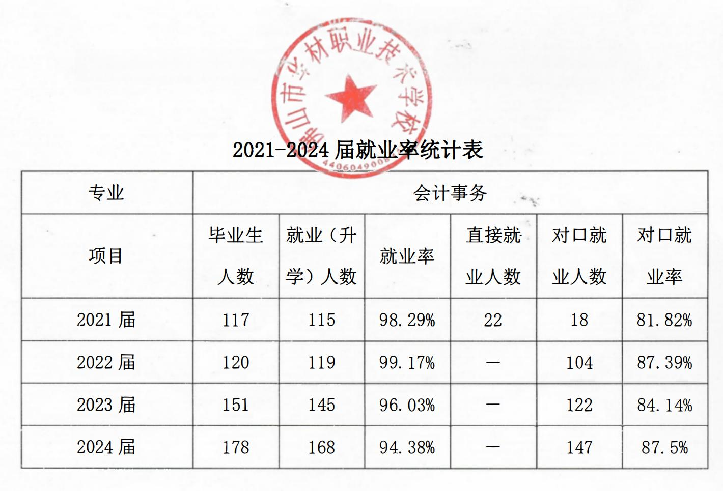

2.2021届对口就业率
专业 | 2021届（18级）
项目 | 毕业生人数 | 就业（升学）人数 | 就业率 | 直接就业人数 | 对口就业人数 | 对口就业率
会计事务 | 117 | 115 | 98.29% | 22 | 18 | 81.82%

 | 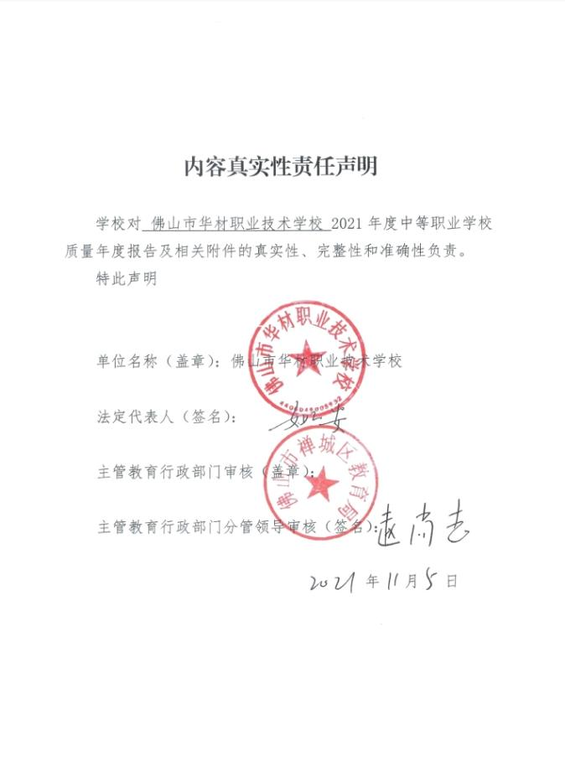
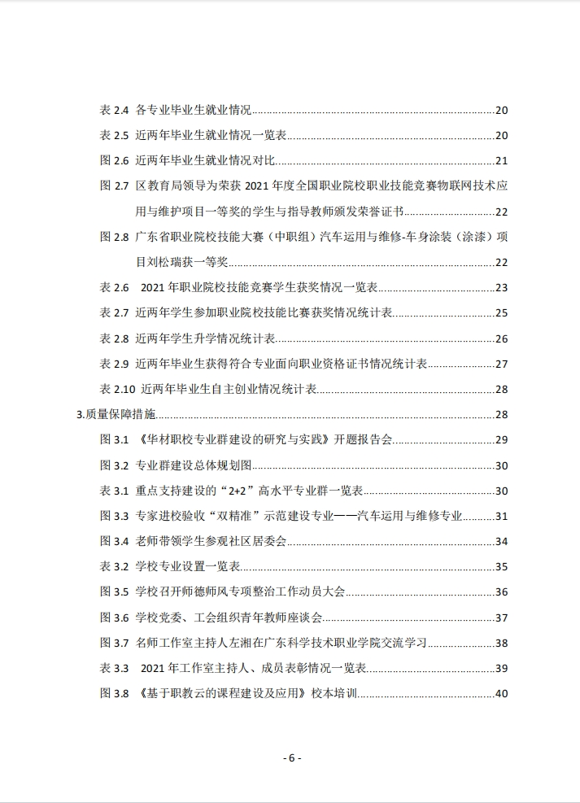
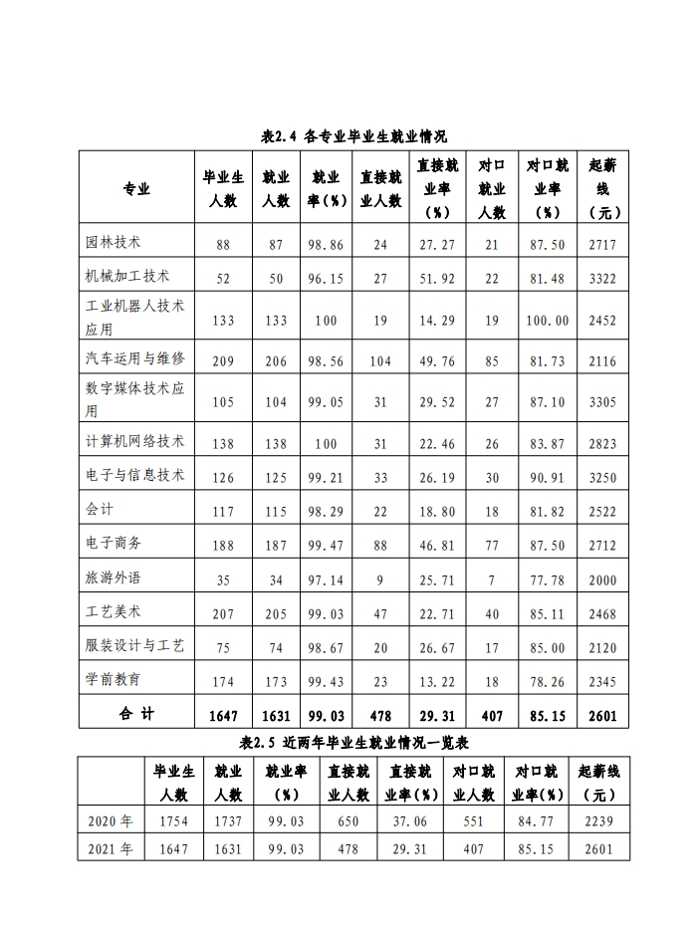

3.2022届对口就业率
专业 | 2022届（19级）
项目 | 毕业生人数 | 就业（升学）人数 | 就业率 | 对口就业（升学）人数 | 对口就业率
会计事务 | 120 | 119 | 99.17% | 104 | 87.39%

 | 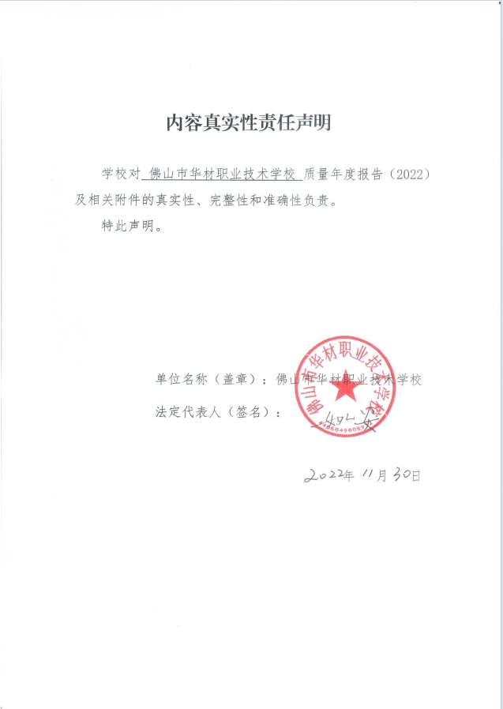
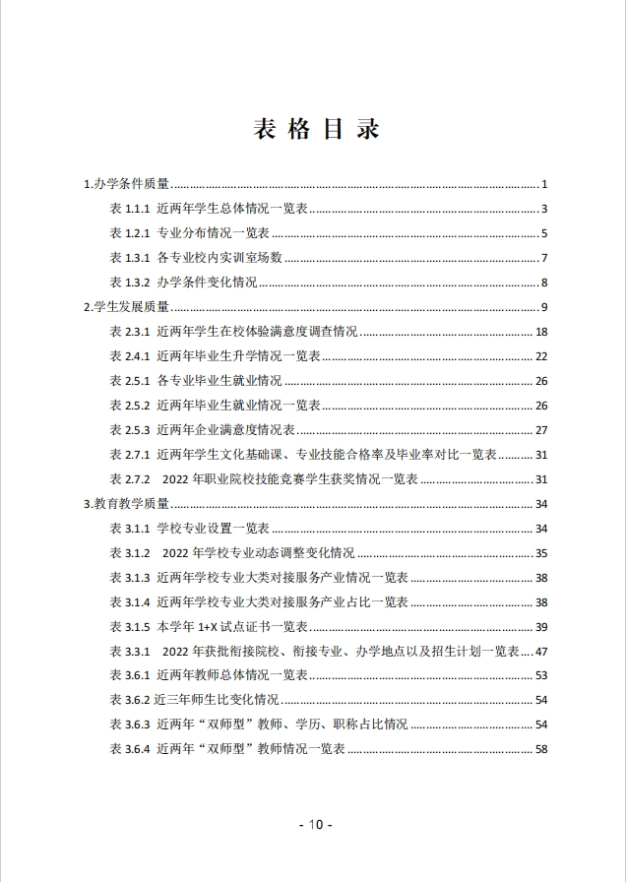
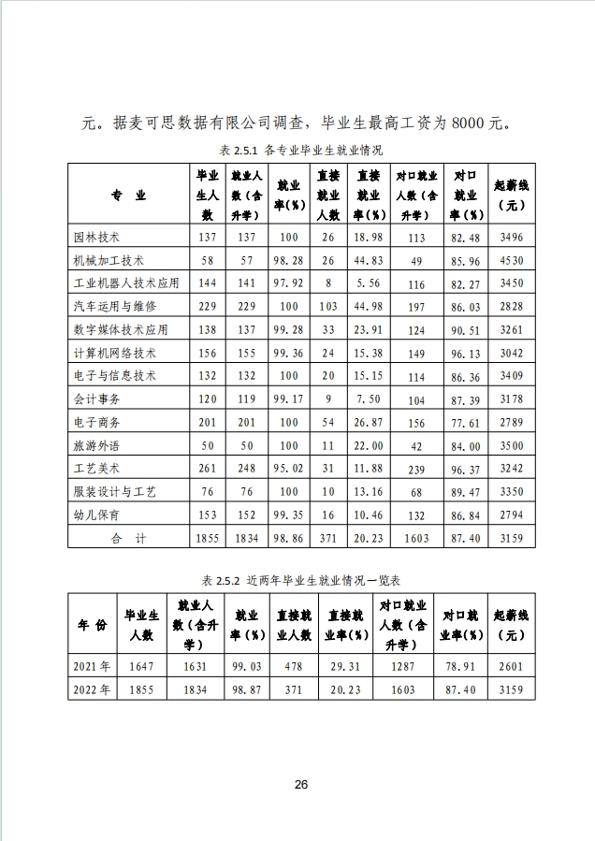

4.2023届对口就业率
专业 | 2023届（20级）
项目 | 毕业生人数 | 就业（升学）人数 | 就业率 | 对口就业（升学）人数 | 对口就业率
会计事务 | 151 | 145 | 96.03% | 122 | 84.14%

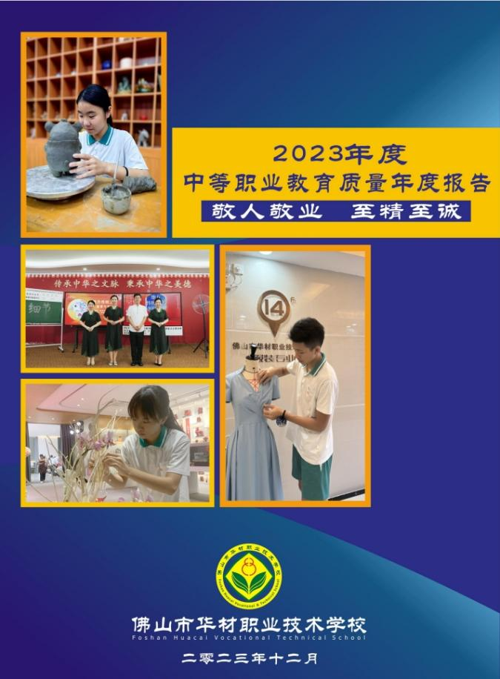 | 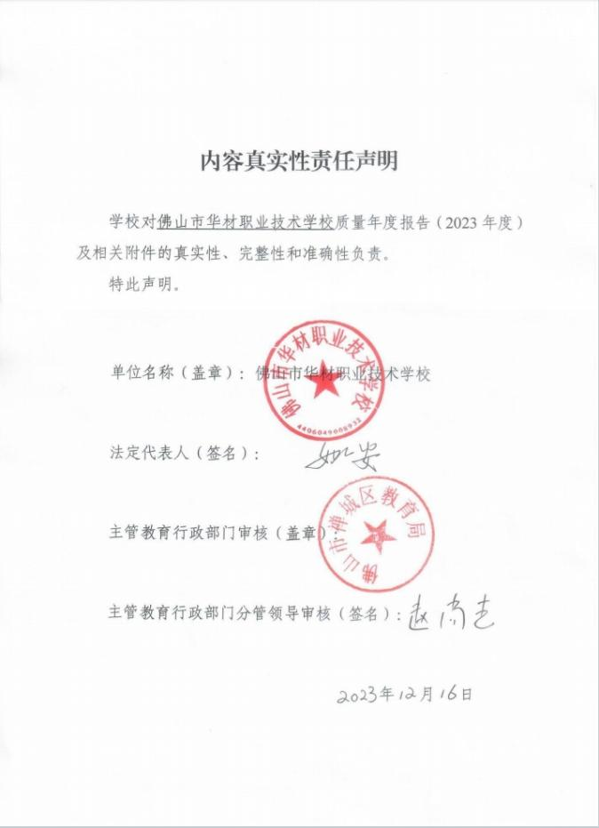
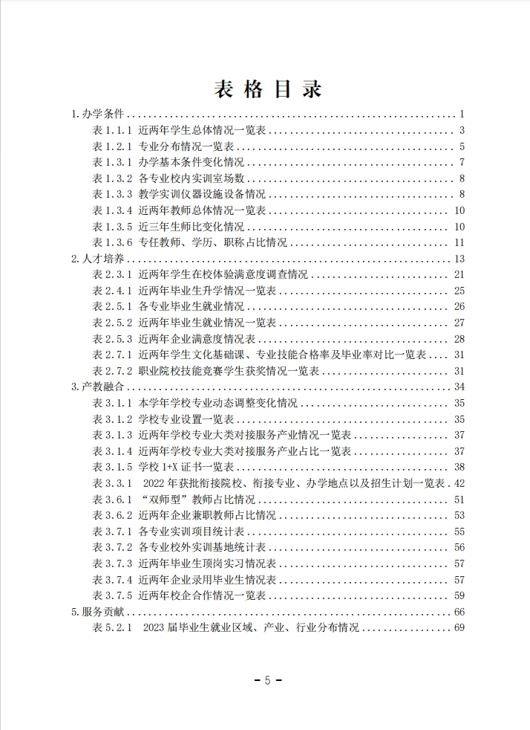
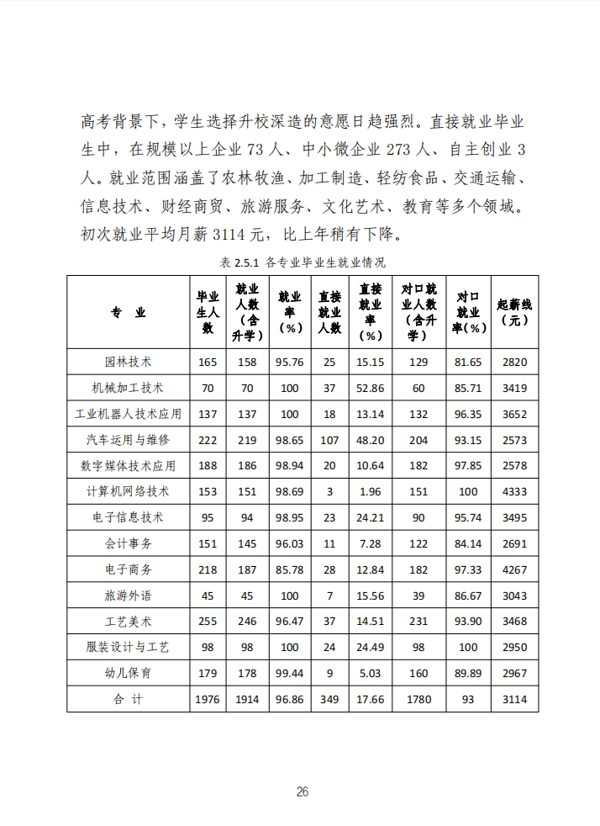

5.2024届对口就业率：87.5%

